**How to Solve Problems**

To bring the best ideas forward, teams must build psychological safety.

**Teams today aren’t just asked to execute**tasks: They’re called upon to solve problems. You’d think that many brains working together would mean better solutions, but the reality is that too often problem-solving teams fall victim to inefficiency, conflict, and cautious conclusions. The two charts below will help your team think about how to collaborate better and come up with the best solutions for the thorniest challenges.

First, think of the last time you had to solve a problem. Maybe it was a big one: A major trade route is blocked and your product is time sensitive and must make it to market on time. Maybe it was a small one: A traffic jam on your way to work means you’re going to be late for your first meeting of the day. Whatever the size of the impact, in solving your problem you moved through five stages, according to “[Why Groups Struggle to Solve Problems Together](https://hbr.org/2019/11/why-groups-struggle-to-solve-problems-together),” by Al Pittampalli.

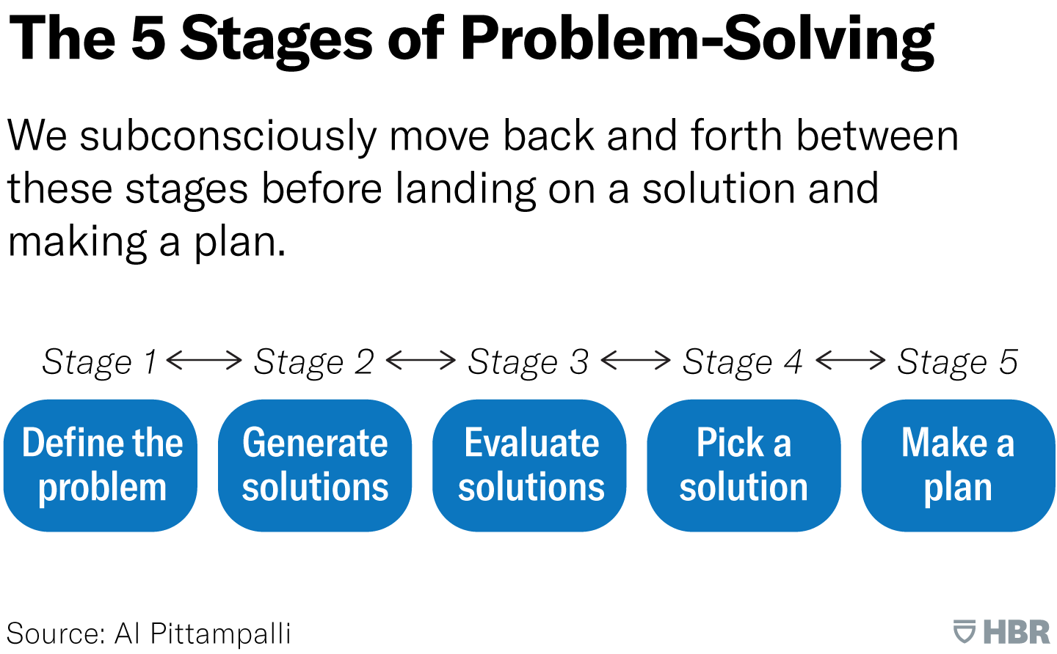

Pittampalli finds that most of us, when working individually, move through these stages intuitively. It’s different when you’re working in a team, however. You need to stop and identify these different stages to make sure the group is aligned. For example, while one colleague might join a problem-solving discussion ready to evaluate assumptions (Stage 3), another might still be defining the problem (Stage 1). By defining each stage of your problem-solving explicitly, you increase the odds of your team coming to better solutions more smoothly.

This problem-solving technique gains extra power when applied to Alison Reynold’s and David Lewis’ research on problem-solving teams. In their article, “[The Two Traits of the Best Problem-Solving Teams](https://hbr.org/2018/04/the-two-traits-of-the-best-problem-solving-teams),” they find that highly effective teams typically have a pair of common features: They are cognitively diverse and they are psychologically safe. They also exhibit an array of characteristics associated with learning and confidence; these teammates tend to be curious, experimental, and nurturing, for example.

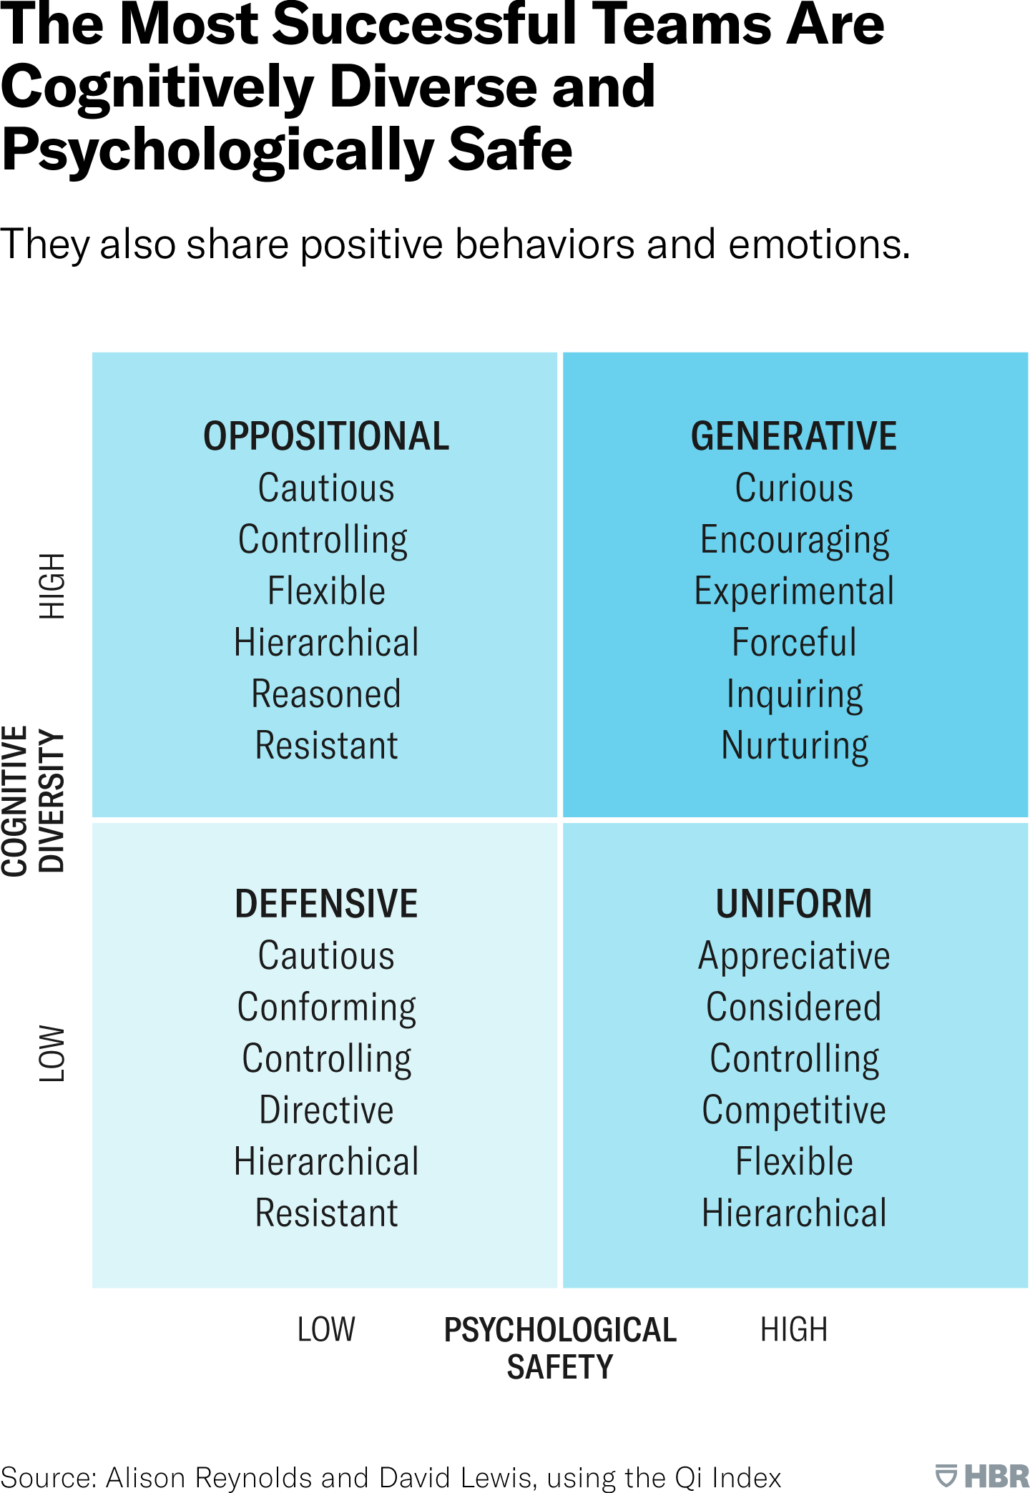

**• • •**

As you and your colleagues consider these ideas, think about the last problem you had to solve as a team. First, map out what you remember from each step of your problem-solving. Were all of you on the same page at each stage? What aspects of the problem did you consider — or might you have missed — as a result? What can you do differently the next time you have a problem to solve? Second, ask where your team sees themselves on the chart. What kinds of behaviors could your team adopt to help you move into that top-right quadrant?

**Cómo resolver problemas**

To bring the best ideas forward, teams must build psychological safety.

por

Hoy en día, a los equipos no solo se les pide que ejecuten tareas, sino que también resuelvan problemas. Se podría pensar que muchos cerebros trabajando juntos significarían mejores soluciones, pero la realidad es que con demasiada frecuencia los equipos que resuelven problemas son víctimas de ineficiencia, conflictos y conclusiones cautelosas. Los dos gráficos siguientes ayudarán a su equipo a pensar en cómo colaborar mejor y a encontrar las mejores soluciones para los desafíos más espinosos.

Primero, piense en la última vez que tuvo que resolver un problema. Tal vez fuera una de las más importantes: una ruta comercial importante está bloqueada y su producto es urgente y debe llegar al mercado a tiempo. Tal vez fuera uno pequeño: un atasco de camino al trabajo significa que va a llegar tarde a la primera reunión del día. Sea cual sea la magnitud del impacto, para resolver su problema pasó por cinco etapas, según»[Por qué los grupos luchan por resolver los problemas juntos](https://hbr.org/2019/11/why-groups-struggle-to-solve-problems-together)», de Al Pittampalli.



Pittampalli descubre que la mayoría de nosotros, cuando trabajamos de forma individual, pasamos por estas etapas de forma intuitiva. Sin embargo, es diferente cuando trabaja en equipo. Tiene que detenerse e identificar las diferentes etapas para asegurarse de que el grupo está alineado. Por ejemplo, mientras un colega puede unirse a un debate sobre la resolución de problemas para evaluar las suposiciones (fase 3), otro puede seguir definiendo el problema (fase 1). Al definir cada etapa de la resolución de problemas de forma explícita, aumenta las probabilidades de que su equipo busque mejores soluciones con mayor fluidez.

Esta técnica de resolución de problemas gana más potencia cuando se aplica a la investigación de Alison Reynolds y David Lewis sobre equipos de resolución de problemas. En su artículo,»[Los dos rasgos de los mejores equipos de resolución de problemas](https://hbr.org/2018/04/the-two-traits-of-the-best-problem-solving-teams)», descubren que los equipos altamente efectivos suelen tener un par de características en común: son cognitivamente diversos y están psicológicamente seguros. También muestran una serie de características asociadas con el aprendizaje y la confianza; estos compañeros de equipo tienden a ser curiosos, experimentales y afectuosos, por ejemplo.



Mientras usted y sus colegas reflexionan sobre estas ideas, piense en el último problema que tuvieron que resolver en equipo. Primero, haga un mapa de lo que recuerda de cada paso de la resolución de problemas. ¿Estuvieron todos en la misma página en cada etapa? ¿Qué aspectos del problema tuvo en cuenta (o podría haber pasado por alto) como resultado? ¿Qué puede hacer de otra manera la próxima vez que tenga que resolver un problema? En segundo lugar, pregunte en qué lugar de la lista se ve su equipo. ¿Qué tipo de comportamientos podría adoptar su equipo para ayudarlo a pasar al cuadrante de arriba a la derecha?